Башҡортостан Республикаһы Хайбулла районы Муниципаль районы Татыр – Үҙәк ауылының «Буратино» балалар баҡсаһы
Мәктәпкәсә белем биреү муниципаль бюджет учреждениеһы

Муниципальное дошкольное образовательное бюджетное учреждение Детский сад «Буратино» села Татыр-Узяк муниципального района Хайбуллинский район Республики Башкортостан

Опыт работы
Тема: «Конструирование, как средство развития технического творчества детей»

Подготовила: Султанова З.Ф, воспитатель
первой квалификационной категории
МДОБУ «Буратино» с.Татыр-Узяк

Информационная карта автора

- Ф.И.О. | Султанова Зинера Фаритовна
- Место работы | МДОБУ «Буратино» с.Татыр-Узяк
- Педагогический опыт | 8 лет
4.Должность | Воспитатель
- Квалификационная категория | Первая
- Контактный телефон | 89374706892

Опыта работы
на тему:
«Конструирование, как средство развития технического творчества детей»

XXI век - век новых технологий. Мы живём в эпоху активной информатизации, компьютеризации и роботостроения. Невозможно представить современную жизнь без механических машин, запрограммированных на создание и обработку продуктов питания, пошив одежды, сборку автомобилей, сложных систем управления и т.д. Робототехника сегодня - одна из самых динамично развивающихся отраслей промышленности.
Конструирование и образовательная робототехника являются одними из наиболее эффективных инновационных технологий развития технического мышления у детей дошкольного возраста.
Робототехника в детском саду – это не просто занятия по конструированию, а мощный инновационный образовательный инструмент. Объединяя в себе элементы игры и экспериментирования, способствует развитию технического творчества и формированию научно-технической профессиональной ориентации у детей старшего дошкольного возраста.
Становится очевидным, что применение конструирования и робототехники весьма актуально и в условиях реализации федеральных государственных образовательных стандартов дошкольного образования, поскольку:
- является великолепным средством для интеллектуального развития дошкольников;
- позволяет педагогу сочетать образование, воспитание и развитие дошкольников в режиме игры;
- позволяет воспитаннику проявлять инициативность и самостоятельность в разных видах деятельности – игре, общении, конструировании и др.;
- позволяет педагогам ДОО эффективно осуществлять интеграцию образовательных областей.
Использование конструкторов в образовательной деятельности повышает мотивацию к обучению, так как при работе с конструктором ребенку требуются знания практически из всех образовательных областей, а созданные в процессе конструирования модели и роботы, дети с огромным удовольствием используют в различных видах игровой деятельности, в которые, как правило, незамедлительно включаются при завершении процесса конструирования.
Использование конструирования и образовательной робототехники в ДОО обеспечивает создание принципиально новой образовательной среды для ребёнка, обеспечивающей возможность раскрытия его собственного потенциала, позволяющей свободно действовать, познавая эту среду, а через нее и окружающий мир.
Хочу представить опыт по внедрению и практическому применению технологий конструирования и образовательной робототехники в нашем учреждении МДОБУ «Буратино» с.Татыр-Узяк.
Цель: приобщение дошкольников к детскому техническом у творчеству посредством конструирования и робототехники.
Работа направлена на решение комплекса задач:
- формировать умения и навыки конструирования, содействовать приобретению первоначального опыта по решению конструкторских задач;
-знакомить дошкольников с техническими аспектами робототехники;
- развивать творческую активность, воображение, желание творить и изобретать, инициативу и самостоятельность в принятии оптимальных решений в разнообразных ситуациях.
- развивать зрительное восприятие, логическое мышление, оперативную память, мелкую моторику, ориентировку в пространстве.
- воспитывать коммуникативные способности, дружеские взаимоотношения, дисциплину, чувство ответственности.

Учитывая все эти факторы в нашем детском саду «Буратино» с.Татыр-Узяк с 2018 года начала функционировать кружковая деятельность на бесплатной основе «Юный Конструктор». В 2018-2019 учебном году кружковую деятельность посещали только дети подготовительной группы. Работу начинали от простого к сложному, где мы знакомились с деталями, их названиями и способом соединения деталей. Собирали простейшие фигуры и постройки по схемам и образцу, затем ребята стали создавать свои модели.
Для всей этой работы в нашем детском саду приобрели большое количество разнообразных конструкторов по всем возрастам. С некоторыми видами конструкторов хотела бы ознакомить:
1.Magformers. 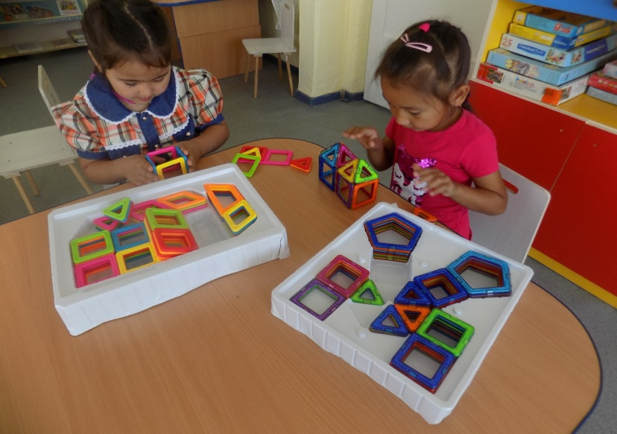

Это современный магнитный развивающий конструктор.
Магнитные конструкторы состоят из намагниченных пластин, «прилипающих» друг к другу.В игровой форме, не прилагая никаких усилий можно изучить все геометрические фигуры и цвета. Из такого конструктора легко составляются оригинальные, объемные и плоские фигуры. С ним очень интересно играть, развивая фантазию и воображение.
2.«Техно» 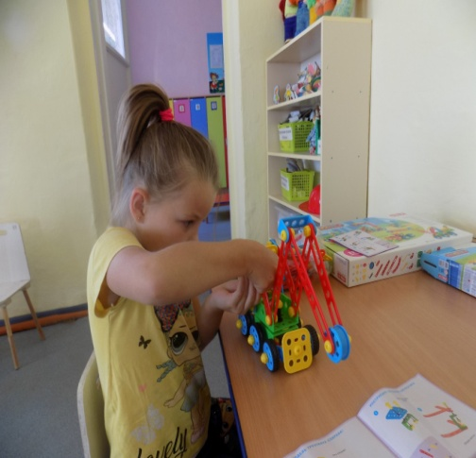
конструктор- особо любим мальчиками, который представляет собой крепление между собой пластинами, гайками, болтами. При помощи этого конструктора у ребенка развивается пространственное мышление, логика и мелкая моторика рук.
3. Уникальный конструктор «Klikko» 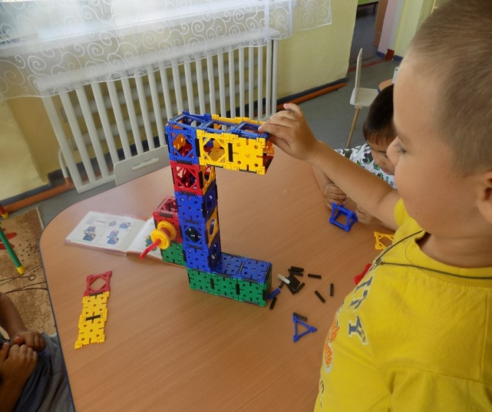
- представляет собой набор ярких плоскостных фигур которые соединяются между собой. Развивает у ребенка фантазию, логику, математические способности, улучшать координацию движений. Klikko объединяет в себе три функции: развлечение, игру и обучение.
Сконструировать можно бесконечно множество игровых фигур, от простых до сложных.
4. Деревянный конструктор «Томик» 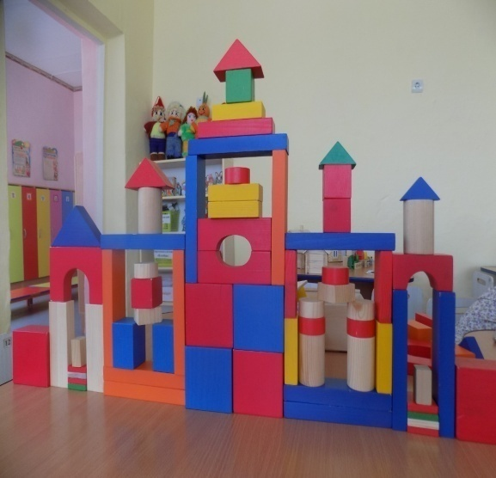
- является самым первым материалом для конструирования, т.е этот вид конструктора используется как в младшем так и в старшем дошкольном возрасте.
Воспитанники кружка с большим интересом посещали кружковую деятельность в течении учебного года. К концу года был отмечен значительный рост желающих посещать в следующем году кружковую деятельность.
В этом 2023-2024 учебном году по просьбе родителей набрали и детей старшей группы, продолжили работать с электронными конструкторами:
1.Конструктор GIGO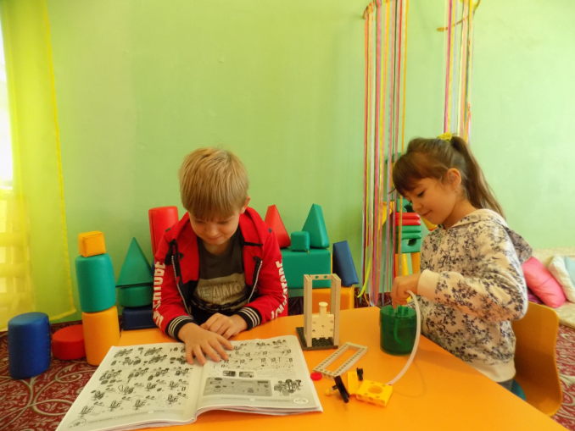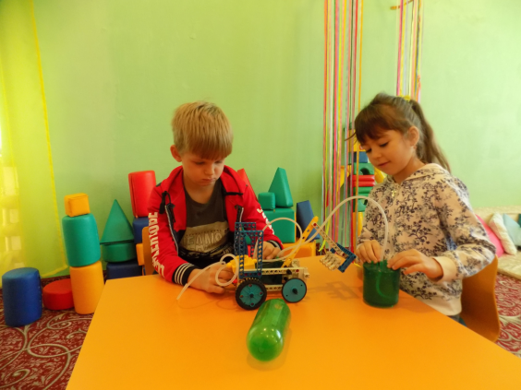
- это один из современных видов конструктора. Предназначен для детей подготовительной группы. GIGO- целая научная станция для дошкольника. Собирая машины по схемам, он развивает навык работы руками, фантазию, а также познаёт мир с научной точки зрения.
С детьми подготовительной группы сделаны модель «экскаватора”, за счет движения воды машина едет. С помощью насоса вода из накопителя попадает в специальную емкость. Опуская рычаг переключателя, вы отправляете воду на шестеренки – они начинают вращаться и приводят в движение колеса машины.
2. Электронный конструктор «Знаток». 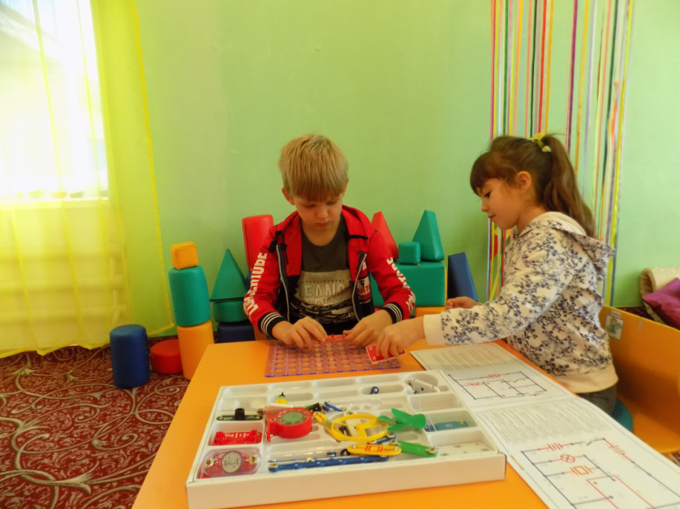
Этот вид конструктора применяется с детьми старшей и подготовительной группы. Это различные запчасти на основе электро-схем. Детали собираются в электрические схемы без пайки с помощью удобных разъемов и крепится на пластиковую основу. Каждому конструктору прилагается красочная инструкция с подробными описаниями электро-схем. Детьми старшего возраста собрана конструкция: -«Музыкальный дверной звонок с ручным управлением».
- «Зарядное устройство с ручным генератором»
3. LegoWeDo 2.0.
На начальном этапе с детьми ознакомились с комплектацией, с названиями деталей. Затем установили программу в ноутбук для дальнейшей работы и научились собирать готовые модели по образцу. Начились подключать блютус и сами программируют программу и подключают.
Занимаясь конструированием, дети приобретают навыки культуры труда: учатся соблюдать порядок на рабочем месте, распределять время и силы при изготовлении моделей и, следовательно, планировать деятельность.
Таким образом, использование технического конструирования и робототехники в нашем детском саду, позволяет поднять на более высокий уровень развитие познавательной активности дошкольников, а это – одна из составляющих успешности их дальнейшего обучения в школе.

Положительная динамика развития способностей к творчеству в конструктивной деятельности позволила сделать вывод: конструктивная деятельность средствами конструктора и робототехники– эффективное средство активации творческого мышления дошкольников.
Конструктивная деятельность средствами конструктора и робототехники способствовало развитию у детей самостоятельности и активности, творческого мышления и пространственного воображения, критичности (умения оценивать конструктивные особенности моделей); формированию интереса к изобретательству; речевому развитию (активизации активного и пассивного словаря, выстраиванию монологической и диалогической речи); воспитанию толерантности друг к другу и волевых качеств (трудолюбия, ответственности, целеустремленности, терпения); росту самооценки, гордости за свой труд.
Родители также больше внимания и времени стали уделять дома развивающим конструктивным играм. Повысилась их ответственность и заинтересованность в развитии психических функций и способностей к техническому творчеству у детей. Таким образом, целенаправленное полноценное взаимодействие всех субъектов образовательного процесса способствует развитию технического творчества и конструктивных способностей.
По результатам мониторинга, за текущий учебный год у наших воспитанников был отмечен значительный рост (на 35%) уровня сформированности конструктивных умений и навыков, более чем в 2 раза увеличился интерес к техническому творчеству. Стоит отметить, что на сегодняшний день в нашем детском саду 100% воспитанников старшего дошкольного возраста охвачено дополнительным образованием технической направленности.

